День матери – один из самых трогательных праздников. Каждый человек несет в душе неповторимый, родной образ своей мамы, которая всегда пожалеет, приласкает, назовет самыми теплыми и ласковыми словами и будет любить, несмотря ни на что.
Мама! Мамочка - какое простое и удивительное слово для каждого из нас! Слово «мама» - одно из самых древних на Земле. Сколько тепла таит это магическое слово, которым называют самого дорогого и единственного человека. Образ матери воспевался поэтами всех времен и народов. О ней слагали поэмы и баллады. В.Г. Белинский писал: «Нет ничего святее и бескорыстнее любви матери; всякая привязанность, всякая любовь, всякая страсть или слаба, или своекорыстна в сравнении с нею».
Традиция чествования матерей появилась еще в глубокой древности, а сегодня День матери празднуют в большинстве стран мира.
Доброй традицией отмечать День матери стало и в России. Этот праздник был учреждён в 1998 году. В последнее воскресенье ноября каждый, кто любит и ценит этого самого близкого и родного человека просто обязан уделить внимание своей маме.
В детском саду «Сибирячок» корпус №2 не смогли пройти мимо этого праздника. Ведь для дошкольного учреждения этот день – еще один повод устроить для детей и их мам праздник, сказать «спасибо» нашим мамам, подарить им тёплые искренние слова, вновь и вновь повторить как сильно мы их любим. 22 ноября с самого утра в детском саду витал дух праздника. Мамы пришли нарядные заранее до начала, ждали в музыкальном зале своих юных артистов. Дети из старшей группы «Кораблик» очень волновались перед своим выступлением и с трепетом ждали начала праздника.
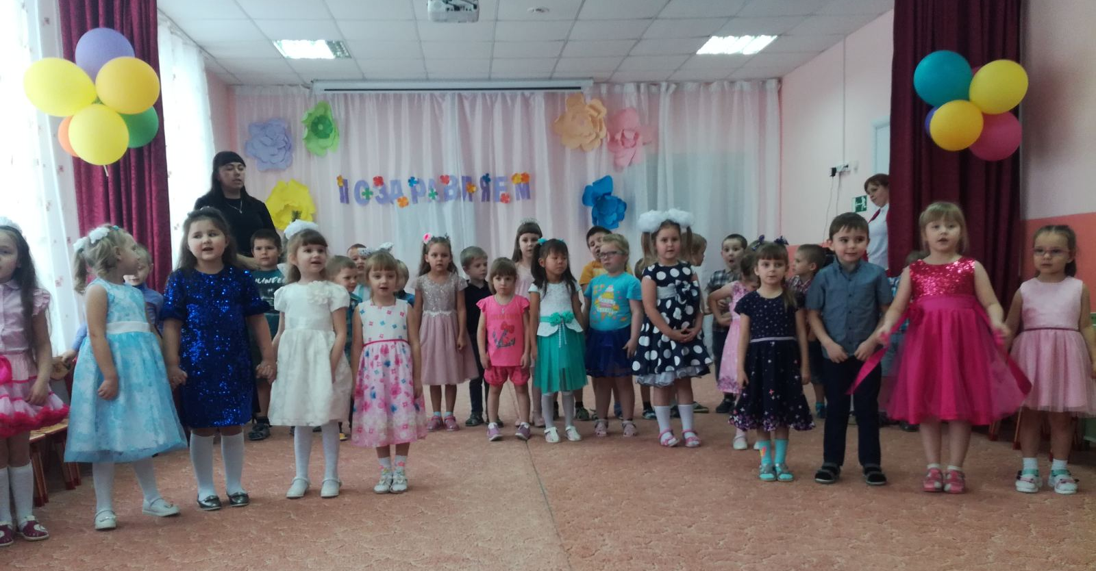
Утренник начался в очень теплой и дружеской атмосфере праздника, ведь всегда приятно, когда можно создать друг для друга хорошее настроение и провести время весело и по-домашнему. Ребята исполнили трогательные танцы под песню «Мама», который искренне порадовал гостей праздника. Дети пели песни, рассказывали стихи, через которые передали слова благодарности и любви к мамам. Также «юные актеры» показали сценку «Пирог для мамы», и рассказали, как же не просто быть мамами, что ни на одну минуточку мамы не перестают любить своих детей, даже если они стали взрослыми.
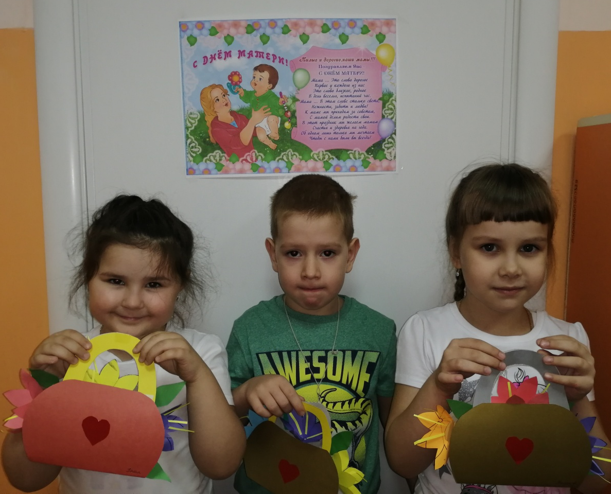
Очень трепетным был момент, когда воспитанники старшей группы дарили мамам подарки, сделанные своими руками.
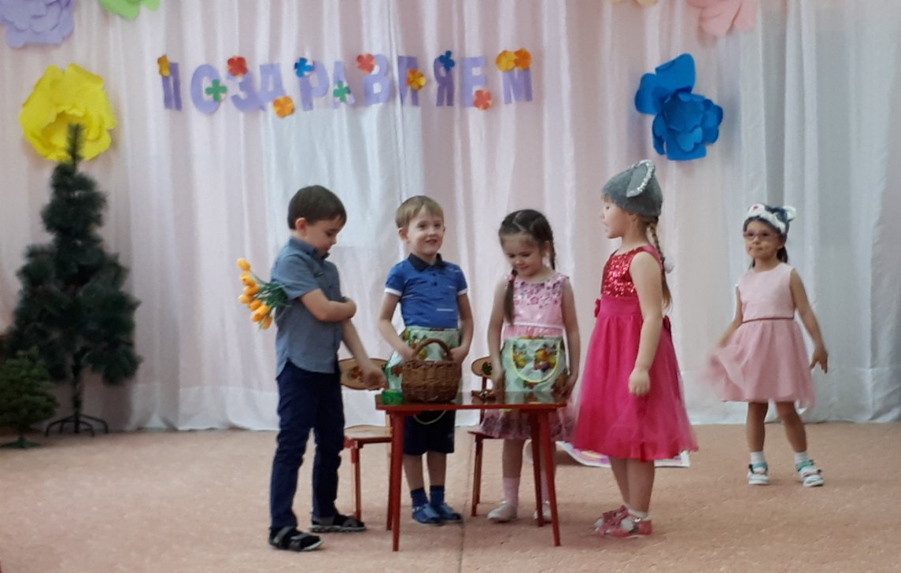
На утреннике звучала красивая музыка, благодаря ответственному подходу к выбору музыкального материала музыкального руководителя Фенек Дарьи Владимировны.
Хочется поблагодарить всех мам за участие в празднике, за внимание к детям, за праздничное настроение.
Воспитатель Климентьева М. Е.

